**Descrição da Entrevista**

Nossa empresa escolhida é um estúdio de tatuagem criado recentemente chamado "Seiva Bruta Tattoo", o estúdio é gerido por dois tatuadores, o Alexandre Penteado e a Karine Duarte, o horário de ambos é completamente incerto pois trabalham sob as demandas dos clientes. O estúdio atende em média 20 clientes por mês.

Os principais problemas vivenciados pela empresa estão na área orçamentária e na área de comunicação com os clientes, dito isso, nos sugeriram que fizéssemos uma forma mais prática para gerar orçamentos com um questionário para o cliente e um local para exibir eventos que ocorreriam no estúdio.

Nosso site será então um local para que os tatuadores mostrem seu trabalho, tenham uma forma melhor de atender seus clientes e divulguem eventos e promoções de forma simples.

Na tabela abaixo “Usuário” se refere aos clientes e “Administrador” se refere aos tatuadores.

|  |  |  |  |
| --- | --- | --- | --- |
| ID | REQUISITO FUNCIONAL | TIPO DE USUÁRIO DO SISTEMA | DESCRIÇÃO DO REQUISITO FUNCIONAL |
| RF01 | Cadastrar Administrador | Administrador | O sistema deverá permitir que qualquer administrador efetue o cadastro de um novo administrador, o administrador será cadastrado e efetuará o login no sistema utilizando as seguintes informações: Login e Senha. Além disso, um administrador possui: Nome, Descrição, Foto e Contado, que podem ser editados posteriormente. |
| RF02 | Cadastrar Usuário | Usuário | O sistema deverá permitir que qualquer usuário efetue um cadastro com as seguintes informações: Nome, E-mail, Telefone e Senha. Ele efetuará o login no sistema utilizando e-mail e senha. |
| RF03 | Cadastrar Portfólio | Administrador | O sistema deverá permitir que administradores enviem imagens para serem exibidas em seus respectivos portfólios. As imagens deverão possuir um Link, Data De Upload, Destaque e serão associadas ao administrador que fez o upload. |
| RF04 | Visualizar Portfólio | Usuário | O sistema deverá permitir que os usuários visualizem o portfólio de cada um dos tatuadores cadastrados. |
| RF05 | Cadastrar Eventos | Administrador | O sistema deverá permitir que administradores criem eventos utilizando as seguintes informações: Nome, Descrição, Data de Início/Término e Banner. Não podem ocorrer dois eventos simultaneamente. |
| RF06 | Visualizar Eventos | Usuário | O sistema deverá permitir que os usuários visualizem o evento atual, (caso existir). |
| RF07 | Selecionar Tatuagens em Destaque | Administrador | O sistema deverá permitir que administradores selecionem uma lista de 10 imagens dentre as imagens de todos os portfólios para exibir na página inicial. |
| RF08 | Visualizar Tatuagens em Destaque | Usuário | O sistema deverá permitir que os usuários visualizem as tatuagens em destaque no site. |
| RF09 | Editar Perfil dos Tatuadores | Administrador | O sistema deverá permitir que administradores editem as informações de seu perfil. Ao cadastrar um novo administrador essas informações começam em branco, seu preenchimento é opcional. Um administrador só pode editar seu próprio perfil. |
| RF10 | Visualizar Perfil dos Tatuadores | Usuário | O sistema deverá permitir que os usuários visualizem os perfis dos tatuadores. |
| RF11 | Escrever Avaliação | Usuário | O sistema deverá permitir que usuários escrevam uma avaliação sobre os serviços prestados utilizando as seguintes informações: ID, Nota, Descrição, Data e serão associadas ao usuário que fez a avaliação. As 5 mensagens mais recentes aparecerão na página inicial. |
| RF12 | Remover Avaliação | Administrador | O sistema deverá permitir que os administradores removam qualquer avaliação. |
| RF13 | Solicitar Orçamento | Usuário | O sistema deverá permitir que usuários, após responder um questionário sobre a tatuagem desejada utilizando as seguintes informações: ID, Tamanho, Local do Corpo, Referências, Preço e serão associadas ao usuário que solicitou e ao administrador que será responsável. Há um limite de três solicitações diárias por usuário. Após a aprovação, o preço e o perfil do tatuador responsável serão mostrados ao usuário, que poderá então, entrar em contato da forma que preferir para marcar um horário. |
| RF 14 | Aprovar Orçamento | Administrador | O sistema deverá permitir que um administrador aprove um orçamento pendente, informando o preço, (responsável é preenchido automaticamente, chave estrangeira). |
| RF15 | Verificar Orçamentos Pendentes | Usuário, Administrador | O sistema deverá permitir que usuários e administradores vejam seus orçamentos pendentes, no caso do usuário ele verá o preço que foi informado e receberá o contato do tatuador para que possam marcar um horário, enquanto o administrador verá a lista dos orçamentos ainda não respondidos e os orçamentos que selecionou para si, (aprovou). |

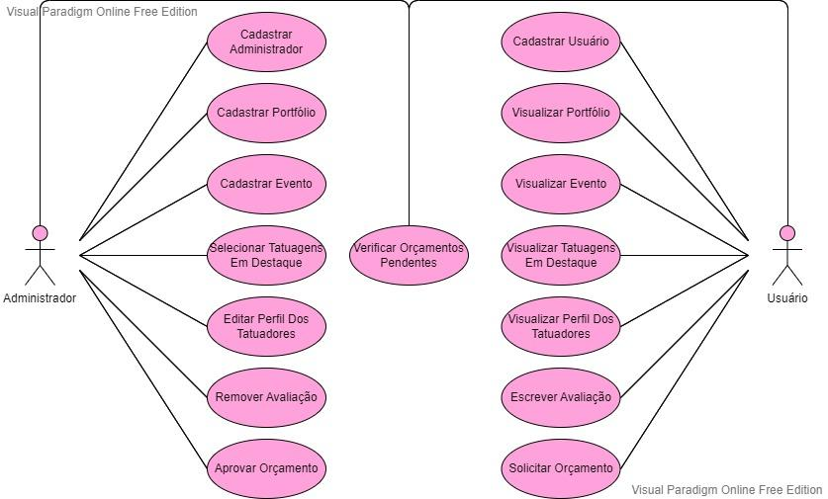

|  |  |  |
| --- | --- | --- |
| ID | REQUISITO NÃO FUNCIONAL | DESCRIÇÃO DO REQUISITO FUNCIONAL |
| RNF 01 | Disponibilidade | Estar disponível para acesso 24 horas por dia e 7 dias por semana. |
| RNF 02 | Portabilidade | Executar o software em todos os principais navegadores, (Google Chrome, Edge, Firefox, Opera e Safari). |
| RNF 03 | Segurança | Apenas usuários Administradores poderão ter acesso a informações privadas do sistema. |
| RNF 04 | Performance | Todas as páginas deverão ter seu conteúdo carregado completamente em no máximo dois segundos. |